**PHIẾU HỌC TẬP TOÁN 9 TUẦN 05**

**Đại số 9§ 7: Biến đổi đơn giản biểu thức chứa căn (tiếp)**

**Hình học 9: § 4: Một số hệ thức về cạnh và góc của tam giác vuông.**

**Bài 1: Khử mẫu các biểu thức lấy căn (**giả thiết các biểu thức chứa chữ đều có nghĩa**)**

|  |  |  |  |
| --- | --- | --- | --- |
|  |  |  |  |
|  |  |  |  |

**Bài 2: Trục căn thức ở mẫu**

|  |  |  |  |
| --- | --- | --- | --- |
|  |  |  |  |
|  |  |  |  |

**Bài 3: Chứng minh**: 

|  |  |
| --- | --- |
| **Bài 4:** Tại một vị trí trên bờ, bạn An có thể xác định được khoảng cách hai chiếc thuyền ở vị trí A, vị trí B bằng cách như sau: Trước tiên, bạn chọn một vị trí trên bờ ( điểm I) sao cho ba điểm I, A, B thẳng hàng. Sau đó, bạn di chuyển theo hướng vuông góc với IA đến vị trí điểm K cách điểm I khoảng 380m. Bạn dùng giác kế nhắm vị trí điểm A, điểm B thì đo được góc 150 . Còn khi bạn nhắm vị trí điểm A, điểm I thì đo được góc 500. Hỏi khoảng cách hai chiếc thuyền là bao nhiêu? |  |

**Bài 5:**

Cầu Cần Thơ là cầu nối qua sông Hậu cũng là cầu dây văng lớn nhất Đông Nam Á. Cầu được khởi công năm 2004 và nối liền thành phố Cần Thơ và tỉnh Vĩnh Long. Cầu có 4 làn dành cho xe hơi và 2 làn dành cho xe gắn máy.

Nếu vẽ trên bản đồ tỉ lệ xích 1: 25000 thì chiều dài của cây cầu trên bản đồ là 11 cm. Biết độ cao từ điểm cao nhất của mặt cầu và mặt sông là 37,5m. Em hãy tính góc tạo bởi mặt cây cầu và mặt sông? (*hình minh họa*)

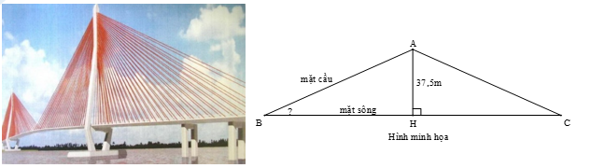

Mặt cây cầu

**PHẦN HƯỚNG DẪN GIẢI**

**Bài 1: Khử mẫu các biểu thức lấy căn (**giả thiết các biểu thức chứa chữ đều có nghĩa**)**

|  |  |  |  |
| --- | --- | --- | --- |
|  |  |  |  |
|  |  |  |  |

**Bài 2: Trục căn thức ở mẫu**

|  |  |  |
| --- | --- | --- |
|  |  |  |
|  |  |  |
|  |  |  |

**Bài 3:**



**Bài 4:**

Do KA nằm giữa KI và KB nên: 

Xét tam giác vuông AKI, vuông tại I, ta có: 

Xét tam giác vuông BKI, vuông tại I, ta có: 

Khoảng cách hai chiếc thuyền chính là độ dài đoạn AB:



**Bài 5:**



Mặt cây cầu

Do vẽ trên bản đồ tỉ lệ xích 1: 25000 nên khi chiều dài của cây cầu trên bản đồ là 11 cm thì chiều dài thực tế của cây cầu Cần Thơ là: 11. 25000 = 275000 cm = 2750 m

Từ hình minh họa đề cho, ta có cây cầu được chia thành hai đoạn AB và AC bằng nhau.



Xét tam giác vuông AHB, vuông tại H, ta có:



*- Hết -*